Nome: __________________________ N.º: ____ Turma: ____ Ano letivo: ______/______
Agrupamento/Escola: ______________________________________________________

FICHA DE AVALIAÇÃO 6

IV. A civilização industrial no século XIX

IV. A Mundo industrializado e países de difícil industrialização
IV. B Burgueses e proletários, classes médias e camponeses

1. Analisa com atenção o documento A e responde depois à questão formulada.

Países | 1850 | 1870 | 1890
Grã-Bretanha | 49,0 | 110,0 | 184,0
Alemanha | 6,7 | 26,0 | 70,0
França | 5,0 | 13,0 | 26,0

Doc. A Evolução da produção de carvão (milhões de toneladas).

1.1 Explica a importância do carvão no período a que se referem os documentos.
________________________________________________________________________________________
________________________________________________________________________________________
________________________________________________________________________________________
________________________________________________________________________________________

2. Observa a imagem (doc. B).

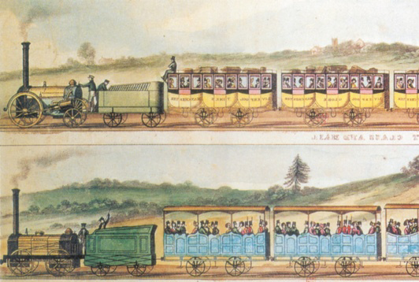

Doc. B Comboios de primeira classe e de segunda classe na Alemanha (século XIX).

2.1 Identifica as inovações técnicas que permitiram a revolução dos transportes representada no documento B.
________________________________________________________________________________________
________________________________________________________________________________________
________________________________________________________________________________________

2.2 Caracteriza as transformações económicas e sociais resultantes dessa revolução dos transportes.
________________________________________________________________________________________
________________________________________________________________________________________
________________________________________________________________________________________

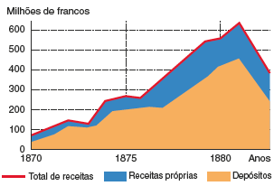
3. Analisa atentamente o documento seguinte.

Doc. C Evolução das receitas do banco
Crédit Lyonnais.

3.1 Com base no documento C, mostra a importância dos bancos de depósito no capitalismo industrial.
________________________________________________________________________________________
________________________________________________________________________________________
________________________________________________________________________________________

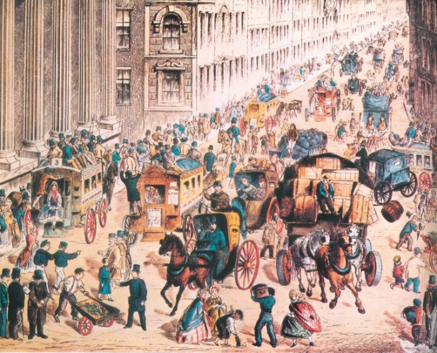
4. Observa a imagem.

Doc. D Londres em meados do século XIX.

4.1 Explica o crescimento da população urbana no século XIX (doc. D).
________________________________________________________________________________________
________________________________________________________________________________________
________________________________________________________________________________________

4.2 Com base no documento D, caracteriza a vida citadina, destacando alguns progressos urbanísticos.
________________________________________________________________________________________
________________________________________________________________________________________
________________________________________________________________________________________
________________________________________________________________________________________

5. Lê com atenção o seguinte documento.

Doc. E

[Em França] a instrução primária tornou-se verdadeiramente nacional, ao passar a ser gratuita, obrigatória e laica. Porquê gratuita? Porque o que é importante para todos deve ser pago por todos […], porque no Estado social em que vivemos e sob
o regime de sufrágio universal, a instrução primária é uma necessidade pelo menos igual à dos outros serviços públicos para que todos contribuímos […]. É necessário que todos recebam a instrução da sociedade como um dom nacional, em vez de a pagarem se forem ricos ou de a mendigarem se forem pobres.

F. Buisson, Páginas Escolhidas.1887

5.1 Porque é que o autor afirma que a instrução gratuita é «paga por todos»?
________________________________________________________________________________________
________________________________________________________________________________________

5.2 Consideras que existiam também razões económicas para impor a instrução obrigatória e gratuita? Justifica a tua opinião.
________________________________________________________________________________________
________________________________________________________________________________________
________________________________________________________________________________________
________________________________________________________________________________________

6. Lê o texto.

Doc. F

Não é exagero afirmar que a ciência encerra o futuro da Humanidade […]. «Organizar cientificamente a Humanidade» eis a última palavra da ciência moderna, eis a sua audaciosa, mas legítima, pretensão.

Ernesto Renan, O futuro da ciência.1848

6.1 O que leva o autor do documento F a considerar que a ciência deve «organizar» o futuro da Humanidade? Concordas com a sua opinião? Porquê?
________________________________________________________________________________________
________________________________________________________________________________________
________________________________________________________________________________________
________________________________________________________________________________________
________________________________________________________________________________________

6.2 Refere duas descobertas das ciências da Natureza, do século XIX, que tenham contribuído para melhorar
o futuro da Humanidade e identifica os seus autores.
________________________________________________________________________________________
________________________________________________________________________________________

7. O documento G representa uma nova tendência artística da segunda metade do século XIX.

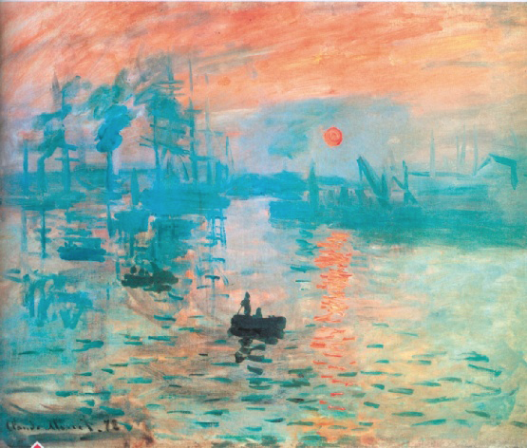
Doc. G Claude Monet, «Impressão: Sol nascente», 1872.

7.1 Identifica a corrente da pintura a que pertence o quadro reproduzido no documento G.
________________________________________________________________________________________

7.2 Achas que o título do quadro traduz alguma característica fundamental dessa nova corrente de pintura? Justifica a tua resposta.
________________________________________________________________________________________
________________________________________________________________________________________
________________________________________________________________________________________

7.3 Descreve outras características importantes dessa nova corrente da pintura presentes no quadro (doc. G).
________________________________________________________________________________________
________________________________________________________________________________________
________________________________________________________________________________________

7.4 Cita os nomes de outros dois pintores que tenham seguido a mesma tendência.
________________________________________________________________________________________

8. Observa o documento H.

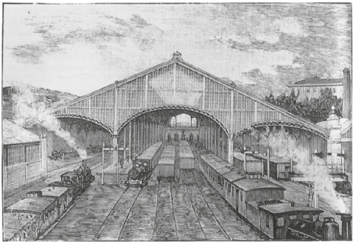
Doc. H Estação ferroviária do Rossio.

8.1 Em que década foi introduzido o caminho de ferro em Portugal (doc. H)?
________________________________________________________________________________________

8.2 A expansão do caminho de ferro foi um dos principais objetivos do fontismo.
a. O que entendes por fontismo?
_____________________________________________________________________________________
_____________________________________________________________________________________
_____________________________________________________________________________________
_____________________________________________________________________________________

b. Enumera outros progressos materiais introduzidos pelo fontismo.
_____________________________________________________________________________________
_____________________________________________________________________________________

9. Lê atentamente o texto.

Doc. I

Fui há dias fazer o giro da Rua de Buenos Aires, […] naquele bairro da alta finança, sem lojas nem pregões, que a vida inglesa tem civilizado […]. Abundam ao fundo de jardins as elegantes residências de linhas simples e altas janelas com vidros inteiros de um cristal puro […]. Nessas ruas de palácios sobranceiros aos bairros fabris […] paira um silêncio de alta vida e um desdenhoso ar de boa sociedade e gente rica desde o berço. Poucos ou nenhuns ruídos […]. Algum trem que se afasta de estores descidos […], levando o senhor juiz para o tribunal ou o senhor banqueiro para a bolsa […].

Fialho de Almeida, Lisboa Galante.1890

9.1 Lisboa, nos finais do século XIX, já apresentava os contrastes característicos da sociedade industrial (doc. I).
a. Justifica, a partir do documento, esta afirmação.
_____________________________________________________________________________________
_____________________________________________________________________________________
_____________________________________________________________________________________

b. A que atividades se dedicava, sobretudo, a alta burguesia portuguesa? Utiliza, na tua resposta, as informações do texto.
_____________________________________________________________________________________
_____________________________________________________________________________________
_____________________________________________________________________________________

10. Lê e observa os documentos seguintes.

Setores | 1856 | 1876 | 1896
Primário | 51,7 | 48,8 | 44,8
Secundário | 26,8 | 27,3 | 28,6
Terciário | 21,4 | 23,9 | 26,3

Doc. J Distribuição da população francesa por setores de atividade (em percentagem).

10.1 Identifica o tipo de atividades que abrange cada um dos setores representado no quadro.
________________________________________________________________________________________
________________________________________________________________________________________
________________________________________________________________________________________
________________________________________________________________________________________

10.2 Qual desses setores diminui progressivamente no período considerado? E que setores crescem no mesmo período?
________________________________________________________________________________________

10.3 Esclarece as transformações económicas que explicam a evolução registada no documento J.
________________________________________________________________________________________
________________________________________________________________________________________
________________________________________________________________________________________

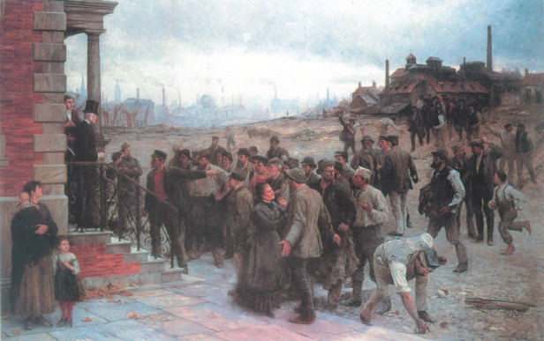
11. Lê e observa o documento seguinte:

11.1 Descreve a cena que observas no documento K, referindo em que lugar se situa; a quem se dirigem os trabalhadores; quais são as suas atitudes; quais são as atitudes das mulheres.
________________________________
________________________________
________________________________
________________________________

Doc. K Operários em greve (século XIX).

________________________________
________________________________________________________________________________________
________________________________________________________________________________________

11.2 Mostra que as formas de luta adotadas pelo operariado lhe permitiram obter importantes conquistas laborais.
________________________________________________________________________________________
________________________________________________________________________________________
________________________________________________________________________________________

